โจทย์ สร้างโปรแกรม SmartV3Plus (จะสร้าง Tools ด้วย React Native)
smartv3Plus
audio (เพลงนี้แต่งเอง ไม่ต้องกังวลเรื่องลิทขสิทธิ์ เป็นเพลงปลุกใจในชุมชนฯ)
songa.mp3
songb.mp3
songc.mp3
images (โลโก้ทั้ง 2 อัน สร้างเอง ไม่ต้องกังวลเรื่องลิทขสิทธิ์ เป็นโลโก้ชุมชน , โลโก้โปรแกรมที่พัฒนา)
1smartv3.png
amartv3.png
hometv.png
fonts (ใช้ fonts ตามนี้ได้เลย เลือกมาใช้ให้เหมาะสมกับแต่ละหน้าของงาน)
OFL.txt
1 Sarabun-Bold.ttf 9 Sarabun-Lightltalic.ttf
2 Sarabun-Boldltalic.ttf 10 Sarabun-Medium.ttf
3 Sarabun-ExtraBold.ttf 11 Sarabun-Mediumltalic.ttf
4 Sarabun-ExtraBoldltalic.ttf 12 Sarabun-Regular.ttf
5 Sarabun-ExtraLight.ttf 13 Sarabun-SemiBold.ttf
6 Sarabun-ExtraLightltalic.ttf 14 Sarabun-SemiBoldltalic.ttf
7 Sarabun-ltalic.ttf 15 Sarabun-Thin.ttf
8 Sarabun-Light.ttf 16 Sarabun-Thinltalic.ttf
icons
smartv3.png
จะมีด้วยกัน 4 หน้าดังนี้ ให้ตั้งชื่อตามนี้เท่านั้น ถ้าโค๊ตเก่าตั้งชื่อเป็นชื่ออื่นให้แก้ไขให้เป็นไปตามนี้เท่านั้น
1 หน้าแรก welcome.dart
2 หน้าสอง main.dart
3 หน้าสาม new_project.dart
4 หน้าสี view.dart
Flow
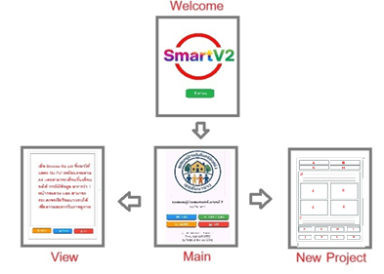

โจทย์หน้า welcome.dart
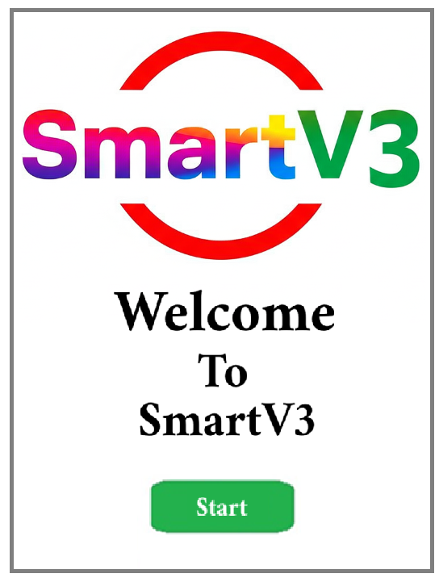
1 สีพื้นเป็นสีขาว
2 แสดงผล 1 หน้าจอมือถือ แนวตั้งเท่านั้น
3 มีโลโก้ smartv2.png ขนาด 300x300 pixcel
4 ตัวหนังสือตัวหนา “ Welcome SmartV3”
5 มีปุ่มสีเขียว ตัวหนังสืขาว “เริ่มทำงาน” (กดหน้านี้ให้เด้งไปหน้า main.dart

โจทย์หน้า main.dart
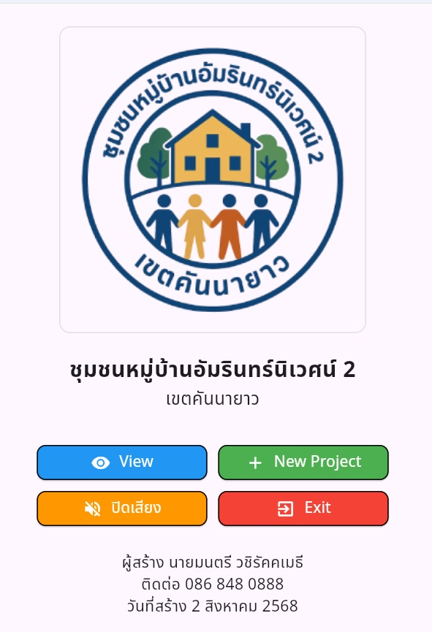
เมื่อกดปุ่ม “เริ่มทำงาน” ให้เด้งไปหน้า main.dart
1 เมื่อเข้าหน้า main.dart ต้องมีเพลง songa.mp3 ดังขึ้นมา และวน loop ไปเรื่อยๆ
2 สีพื้นเป็นสีขาว
3 แสดงผล 1 หน้าจอมือถือ แนวตั้งเท่านั้น
4 มีโลโก้ hometv.png ขนาด 280x280 pixcel
5 มีตัวหนังสือ (ตัวหนา) ข้อความว่า “ชุมชนหมู่บ้านอัมรินทร์นิเวศน์ 2”
มีตัวหนังสือ (ตัวบาง) ข้อความว่า “เขตคันนายาว“
6 มีปุ่ม 4 ปุ่มให้เหมือนในรูป ไม่ยาวเกินไป และจะต้อง มี 2 ปุ่ม ใน 1 แถวและตัองมีขนาดเท่ากัน ดังนี้
ปุ่ม View สีฟ้า ตัวหนังสือสีขาว ปุ่ม New Project สีเขียว ตัวหนังสือสีขาว
ปุ่ม ปิดเสียง สีส้ม ตัวหนังสือสีขาว ปุ่ม Exit สีแดง ตัวหนังสือสีขาว
ดูตามรูปภาพเป็นแบบเลยนะ ต้องเหมือนในรูปนี้เท่านั้น
7 มีตัวหนังสือ (ตัวบาง) ข้อความว่า “ผู้พัฒนา นายตรี วชิรัคคเมธี”
มีตัวหนังสือ (ตัวบาง) ข้อความว่า “ติดต่อ 086 848 0888”
มีตัวหนังสือ (ตัวบาง) ข้อความว่า “สร้างงานวันที่ 2 สิงหาคม 2568”
คำสั่งในแต่ละปุ่มทำหน้าที่ตามนี้
ปุ่ม View ถ้ากดปุ่มนี้ ก็จะหยุดเพลง และ เด้งไปหน้า View
ปุ่ม New Project ถ้ากดปุ่มนี้ ก็จะหยุดเพลง เด้งไปหน้า New Project
ปุ่ม ปิดเสียง ถ้ากดปุ่มนี้ ก็จะหยุดเพลง
ปุ่ม Exit ถ้ากดปุ่มนี้ ก็ให้ออกจากโปรแกรมนี้
หมายเหตุ ไม่ว่าจะกดปุ่มใด ก็ให้หยุดเพลงก่อน และทำหน้าที่ตามคำสั่งของปุ่มนั้นๆ

โจทย์หน้า new_project.dart
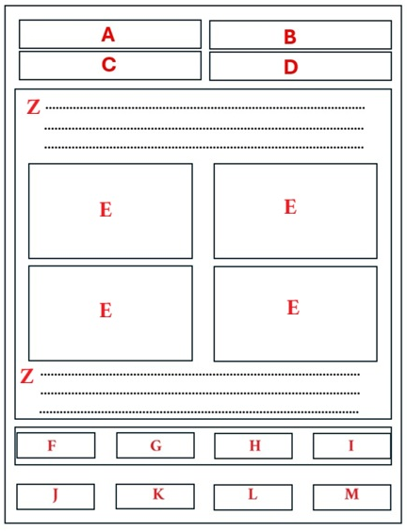

ในหน้านี้ ให้สมมุติเท่ากับกระดาษ A4 จะมีสีพื้นเป็นสีขาว ให้แสดงผล แค่ 1 หน้าจอมือถือแนวตั้ง และ แนวนอนได้ จะแบ่งออก เป็น 4 ส่วนใหญ่ๆคือ จะถูกแบ่งออกเป็น 4 ส่วนหลักๆคือ
1. (A , B , D , E) กล่องให้กรอกข้อความทั้งหมดจะที่ถูกกำหนดไว้ตายตัว
ในหนึ่งแถว จะมี 2 กรอบ และ จะมีสองแถวดังนี้ (อย่าให้สูงมาก ต้องประหยัดเนื้อที่ไว้)
1.1 (A) กรอบที่หนึ่ง ในแถวที่ 1 จะมีตัวหนังสือขึ้นมาเลยว่า “วันที่สร้างงาน” ในกรอบนี้ระบบ
จะเป็นกำหนด วันเดือนปี ให้เองโดยอัตโนมัติ และ จะล๊อคไว้ไม่ให้แก้ไข วันเดือนปี ได้ โดยมี
format รูปแบบการแสดง วันเดือนปี ดังนี้
- วันที่ ให้แสดงแบบนี้ ถ้าเป็นวันที่ 1-9 จะต้องมีเลข 0 นำหน้าเสมอ
เช่น 01 , 02 , 03 ,04 , 05 , 06 , 07 , 08 ,09 แต่ถ้า วันที่ 10 – 31 ก็ให้แสดงผลตามปกติ
- เดือน ให้แสดงแบบนี้ ถ้าเป็นเดือน 1-9 จะต้องมีเลข 0 นำหน้าเสมอ
เช่น 01 , 02 , 03 ,04 , 05 , 06 , 07 , 08 ,09 แต่ถ้า วันที่ 10 –12 ก็ให้แสดงผลตามปกติ
3.4 ปี ให้ใช้ปี พ.ศ. เท่านั้น เช่น 2569
ตัวอย่างผลลัพธ์ ที่จะแสดงของวันเดือนปี คือ 04092569 (วันที่4เดือน9ปี2569)
1.2 (B) กรอบที่สอง ในแถวที่ 1 (ในกรอบนี้จะกำหนดชื่อ File ตามด้วย วันเดือนปี) โดยมี format
รูปแบบการแสดงดังนี้ ในกรอบจะมีข้อความตามตัวไว้เลยว่า”ตำแหน่งที่จัดเก็บงาน Amarin2/”
ตามด้วยชื่อโครงการที่ผู้ใช้กรอกลงไปในกรอบชื่อโครงการ ตามด้วยวันเดือนปี ตามข้อกำหนด
ในข้อ 1.1.1
1.3 (C) กรอบที่สาม ในแถวที่ 2 จะตัวหนังสือขึ้นมาเลยว่า “ชื่อโครงการ” ช่องนี้ให้ผู้สร้างงานเป็น
ผู้กรอกเอง
1.4 (D) กรอบที่สี่ ในแถวที่ 2 จะตัวหนังสือขึ้นมาเลยว่า “ชื่อผู้สร้างโครงการ” ช่องนี้ให้ผู้สร้างงานเป็น
ผู้กรอกเอง
2. (Z) ภายในกล่องเหมือนกับกระดาษ A4 เพื่อใช้กรอก/แก้ไขคำบรรยาย และ เพิ่ม/ลบ รูปภาพการทำงาน
เหมือน โปรแกรม Word มีความกว้างเท่าจอมือ และ ความยาว เท่ากับครึ่งกระดาษ A4
2.1 เมื่อเอาเม้าส์ หรือ นิ้ว ไปคลิกที่ข้อความ เราสามารถพิมพ์ข้อความได้ โดยไม่จำกัดข้อความ
2.2 กรณีจะเพิ่มรูป/ลบรูป กดปุ่มเพิ่มรูป ระบบจะBrowas ไปเลือกรูปที่เราเก็บไว้ในเครื่องขึ้นมา
แสดง (หลังเคอร์เซอร์) โดยจะแสดงภาพให้มีขนาด เท่ากับรูปตัวอย่าง (E) และสามารถวางรูปได้
2 รูป ใน 1 แถว กรณีลบรูป เอาเม้าส์ (นิ้ว) ไปคลิกที่รูปนั้น และกดปุ่มลบรูป นั้นออกไป
และสามารถ พิมพ์ข้อมูลเพิ่มได้ ข้อมูลจะขึ้นหลัง เคอร์เซอร์ที่กระพริบอยู่ (เหมือน Program
word
2.3 ในกรอบนี้ จะ Fix ขนาดไว้เลย แต่สามารถ เลื่อนขึ้นเลื่อนลงได้ เพื่อสามารถดูข้อมูลได้อย่าง
ครบถ้วน
3. กล่องสำหรับ Tools ต่างๆ (F , G , H , I) สำหรับสร้างงาน
เราจะเรียกว่าปุ่มรอง โดยมีปุ่มดังนี้
3.1 ปุ่มสไลต์ (F) สำหรับปรับ font ให้ใหญ่/เล็ก
(โดยเอานิ้วลากกดที่ตำแหน่งดังกล่าว ลากไป
จนครบตามที่เราต้องการ จะเห็นเป็น Hilight แล้วกดปุ่มสไลต์
เพื่อปรับ font ให้ใหญ่/
ได้ตามต้องการ) แต่ไม่ใช่ ใหญ่/เล็ก ไปทั้งหมด
3.2 ปุ่มปรับ font (G) ให้เป็นตัวหนา หรือ ตัวบาง
(โดยเอานิ้วลากกดที่ตำแหน่งดังกล่าว ลากไป
จนครบตามที่เราต้องการ จะเห็นเป็น Hilight
แล้วกดปุ่มปรับเป็นตัวหนา หรือ ตัวบาง)
3.3 ปุ่มเพิ่มรูป (H) (Browse ไปเลือกรูป มาแสดงในกรอบ ข้อ 2.2) และสามารถเพิ่มรูปได้ไม่จำกัด
3.4 ปุ่มลบรูป (I) ที่ไม่ต้องการ (โดยเอานิ้วไปติ๊กที่รูปนั้นแล้วกดปุ่มลบรูป)
3.5 การเคาะวรรค , การ enter ให้ใช่ keyboard โทรศัพท์มือถือ
4. ปุ่มหลัก จะมีด้วยกัน 4 ปุ่ม ใน 1 แถว ดังนี้
4.1 ปุ่ม Save สีส้ม ตัวหนังสือหนา สีขาว เมื่อกดปุ่ม Save ระบบจะต้องทำหน้าที่เช็คระบบว่า
4.1.1 ในมือถือมีการสร้างโฟลเดอร์ Amarin2 หรือยัง ถ้ายัง ให้สร้าง Amarin 2
และ ให้ Save ชื่อ file ตามที่เขี่ยนชื่อโครงการไว้ และ ตามด้วยวันเดือนปี ตาม
format ตามข้อ 1.1
4.1.2 กรณีที่ผู้สร้างโครงการ Browse งานที่ Save ไว้มาแก้ไข ก็ให้ทำตามเงื่อนไขในข้อ 4.1.1
แต่วันที่จะไม่สามารถแก้ไขได้ จะต้องเป็นวันที่เดือนปี ที่สร้างไว้ในครั้งแรกเท่านั้น
4.2 ปุ่ม Back สีน้ำเงิน ตัวหนังสือหนา สีขาว ย้อนกลับไปหน้า main menu
4.3 ปุ่ม Browse สีน้ำตาลอ่อน ตัวหนังสือหนา สีขาว สำหรับเรียก file pdf เก่าที่เราสร้างไว้ขึ้นมาแก้ไขงาน
4.4 ปุ่ม Exit สีแดง ตัวหนังสือหนา สีขาว เมื่อกดปุ่ม Exit ก็ให้ออกจากโปรแกรม
หมายเหตุ งานที่สร้างด้วยโปรแกรม SmartV3 จะ Save เป็น file pdf เท่านั้น

โจทย์หน้า view.dart
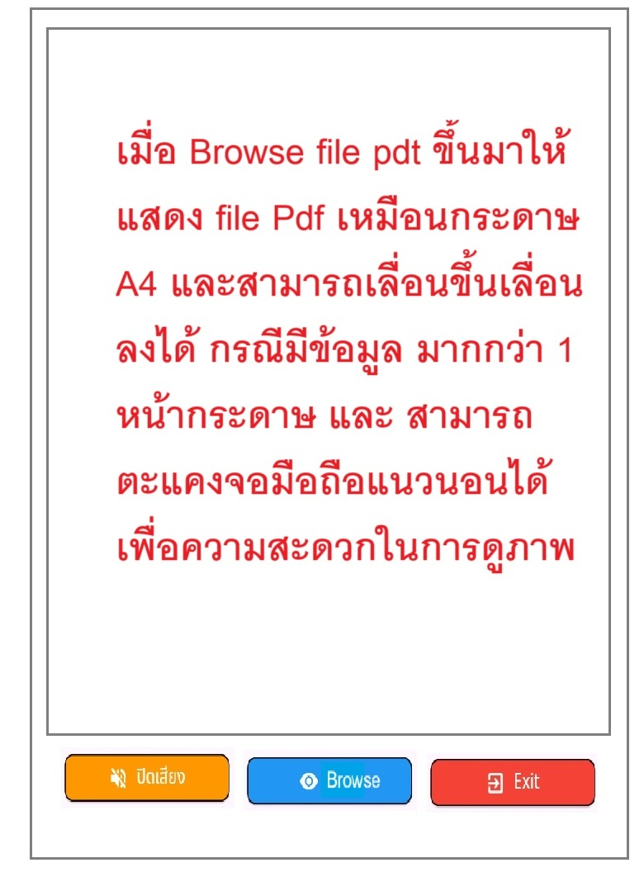
เมื่ออยู่หน้า main แล้วกดปุ่ม View ก็ให้เด้งมาที่หน้า View และให้ทำตามโจทย์นี้เลย
1 เมื่อเข้าหน้า view.dart ต้องมีการ random เพลง songb.mp3 หรือ songc.mp3 ดังขึ้นมา และวน
loop ไปเรื่อยๆ
2 สีพื้นเป็นสีขาว
3 การแสดงผล 1 หน้าจอมือถือ แนวตั้ง หรือ แนวนอน ก็ได้ เพื่อความสะดวกในการ View ดู file pdf
4 เมื่อกดปุ่มปิดเสียง ให้เพลงหยุดทำงาน แต่ ยังทำงานอื่นๆ ได้ตามปกติ
5 เมื่อกดปุ่ม Browse ถ้าให้สามารถ เข้าไปค้นหา file pdf ที่อยู่ในโฟลเดอร์ Amarin2 เพื่อ View
ดูงาน ได้เท่านั้น และ ให้สามารถ เลื่อนขึ้น เลื่อนลงได้ ในกรณีที่มีข้อมูลมากกว่า 1 หน้า
6 ลักษณะการ View ดูรูป ให้ 1 รูปชนาดเท่าความกว้างของ หน้ากระดาษ รูปต่อไป ก็ให้แสดงใน
บรรทัดต่อไปจนหมด (เราสามารถเลื่อนดูข้อความหรือรูปขึ้นลงได้)
7 เมื่อกดปุ่ม Exit ก็ให้ หยุดเพลง และ ออกจากโปรแกรม
----------------------------------------------------------------------------------------------------------

